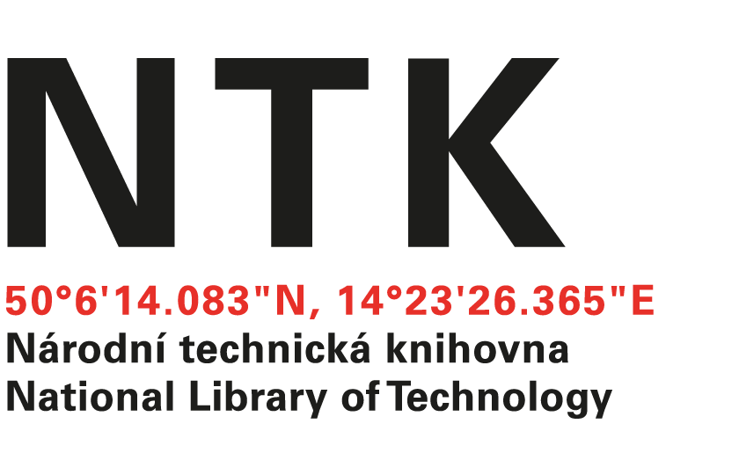
Objednávka

č. 41/02/2017

Objednatel: | Dodavatel:
Národní technická knihovna | Albertina icome Praha s.r.o.
Technická 6/2710 | Štěpánská 16
160 80 Praha 6 - Dejvice | 110 00 Praha 1
IČ: 61387142 | IČO: 49612158
DIČ: CZ61387142 | DIČ: CZ49612158

Dobrý den,

na základě Vámi zaslané nabídky ze dne 7. 12. 2017 u Vás objednáváme předplatné IOPscience – ebooks – Release 1-4 + AAS ve formě trvalého nákupu v hodnotě 636 502,80 Kč s DPH.

S pozdravem

Tomáš Binčík
akvizice elektronických informačních zdrojů
Objednávku přijal/a:
V Praze dne 7. 12. 2017
vyřizuje: Mgr. Tomáš Binčík
email: eiz@techlib.cz
telefon: +420 232 002 568

